Rättelser och förtydliganden i Matematik Origo nivå 2c, första upplagan, första tryckningen:
(Samtliga rättelser här nedanför är korrigerade i Lärarstöd+)
Var? | Står nu | Ska stå
s. 135, första punkten på Resonemang och begrepp | Är maximipunkt och maximivärde samma sak för en andragradsfunktion? | Är maximipunkt och största värde samma sak för en andragradsfunktion?
s.136, Undersök, Symmetrilinje och extrempunkt, punkt 2 och punkt 4 | - Bestäm symmetrilinjen och minimivärdet för var och en av graferna.  - Vad kan du säga om symmetrilinjen och minimivärdet? Förklara. | - Bestäm symmetrilinjen och minsta värdet för var och en av graferna.  - Vad kan du säga om symmetrilinjen och minsta värdet? Förklara.
s.150, sista stycket | Även tre eller flera vinklar som tillsammans bildar en rak vinkel kallas sidovinklar. | Även tre eller flera vinklar kan tillsammans bilda en rak vinkel. Ibland kallas även de för sidovinklar.
s. 151, stycket om Alternatvinklar | Fel färger i figuren:  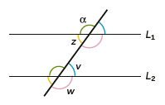 | Korrekt figur:  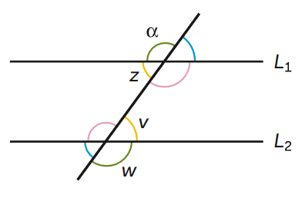
s.152, lösning av första exemplet | Vinklarna är sidovinklar.  Summan av sidovinklarna är 180° | Vinklarna bildar tillsammans en rak vinkel.  En rak vinkel är 180°
s.163, bevis | Nu gäller att u, v och w är sidovinklar som tillsammans bildar en rak vinkel. | Nu gäller att u, v och w tillsammans bildar en rak vinkel.
s.164, första stycket | I beviset på föregående sida utgick vi från tidigare bevisade satser, till exempel satserna om sidovinklar och alternatvinklar vid parallella linjer. | I beviset på föregående sida utgick vi från definitioner och tidigare bevisade satser, nämligen att en rak vinkel är 180° och att alternatvinklar vid parallella linjer är lika stora.
s. 212, Kapiteltest 7 | Fel figurer:  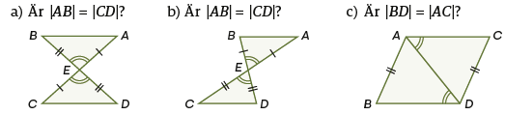 | Korrekta figurer:  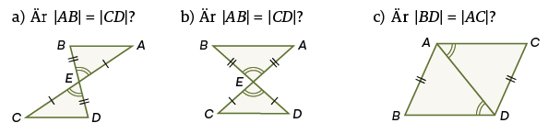
s. 307, Blandade uppgifter 54 | a) Vilken var temperaturen på kaffet när det hälldes i termosen?  b) Teckna ett uttryck för hur kaffets temperatur beror på tiden. | Platsbyte a) och b)  a) Teckna ett uttryck för hur kaffets temperatur beror på tiden.  b) Vilken var temperaturen på kaffet när det hälldes i termosen?
s. 316, facit 1120 | b) x = 4 | b) x = −4
s. 321, facit 2138 | c) 2ab – 0,01a² – 100b | c) 2ab – 0,01a² – 100b²
s. 310, facit 2158 | c) $\left(x+y__2\right)2$ | c) ${\left(x+ \frac{y}{2}\right)}^{2}$
s. 325, Kapiteltest 11 | a) 6x – 8  b) 2x² – 6x + 2 | a) 6x – 8 l.e.  b) 2x² – 6x + 2 a.e.
s. 328, facit 3172 | a) $f\left(x\right)=a{\left(x+ \frac{b}{2a}\right)}^{2}+c-\frac{b^{2}}{4a}$  c) Extrempunktens koordinater är $\left(-\frac{b}{2a}, c-\frac{b^{2}}{4a}\right)$ | a) $f\left(x\right)=a{\left(x+ \frac{b}{2a}\right)}^{2}+c-\frac{b^{2}}{4a^{2}}$  c) Extrempunktens koordinater är $\left(-\frac{b}{2a}, c-\frac{b^{2}}{4a^{2}}\right)$
s. 330, Kapiteltest 12 | Nej, det gäller bara för p ≤ 46. | Nej, den gäller bara för p < 47 kr.
s. 341, Kapiteltest 12 | 13 l.e. | 13 cm
s. 347, facit 6150. | Markering av bruten y-axel saknas.  a)  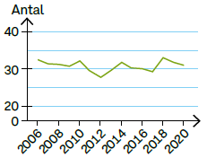  c)  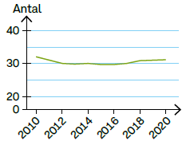 | Korrekta diagram:  a)  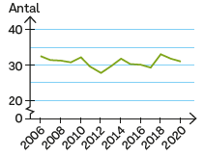  c)  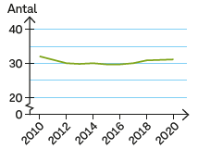
s. 348, facit 6162 | b) 1,42 m, 1,53 m och 1,64 m | b) T.ex. 1,42 m, 1,53 m och 1,64 m
s. 352, Blandade uppgifter 54 | a) 92 °C  b) T(t) = 92 ∙ 0,95^{t}, där T är temperaturen i °C och t tiden i h. | Platsbyte a) och b)  a) T(t) = 92 ∙ 0,95^{t}, där T är temperaturen i °C och t tiden i h.  b) 92 °C
s. 352, Kapiteltest 12 | 84 % motsvarar x + σ i ett normalfördelat material. Det innebär att 16 % presterar ett högre resultat än x + σ. | x byts mot µ:  84 % motsvarar µ + σ i ett normalfördelat material. Det innebär att 16 % presterar ett högre resultat än µ + σ.

